
Международный день защиты детей уже несколько десятков лет более чем в 60 странах отмечают 1 июня. Официально его впервые отпраздновали в 1950 году, но зарождение детского дня произошло в 20 годах прошлого века.

Предыстория и история праздника
Истории известно, что в 1925 году в самый первый день лета Генеральный консул Китая в Сан-Франциско отыскал ребятишек, лишившихся родителей, и организовал для них национальный праздник — Дуань-у цзе, широко известный, как Фестиваль драконовых лодок. Параллельно с этим событием в Женеве в первый июньский день проходила первая международная конференция, рассматривающая насущные проблемы благополучия подрастающего поколения. Эти события и способствовали зарождению идеи праздника, посвященного детям.
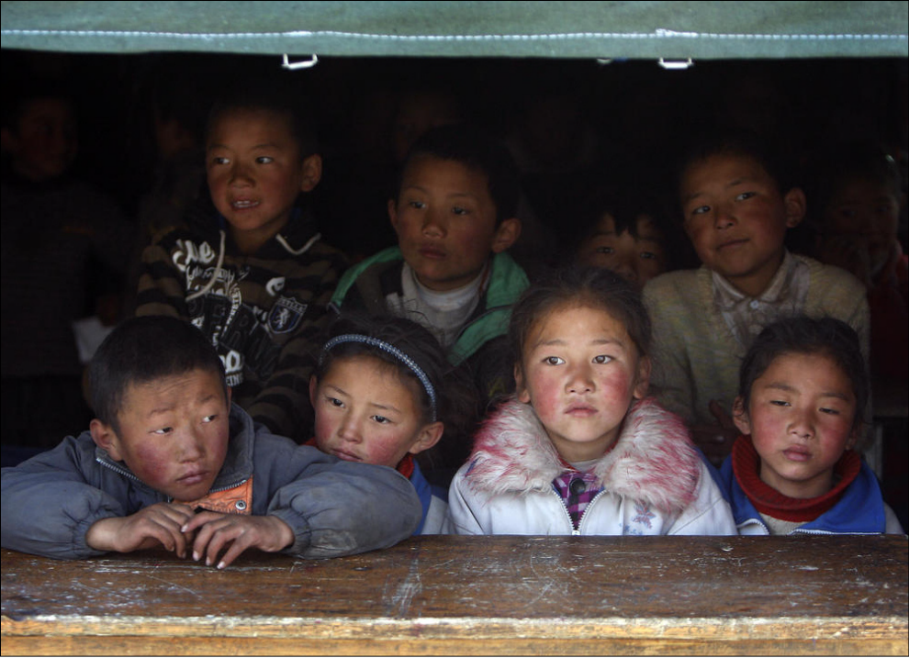
Официально праздник был установлен в послевоенном 1949 году на ноябрьском Конгрессе международной демократической федерации женщин. Первый в мировой истории День защиты детей отмечали 1 июня 1950 года, приуроченные к нему мероприятия прошли в 51 стране мира. Целью этих мероприятий было привлечение внимания к недетским проблемам тех, кто не может постоять за себя самостоятельно. Прежде всего, организаторы хотели защитить детей от голода и войны. На этой конференции они поклялись делать все возможное, чтобы сохранить мир на всей планете.
ООН одобрила инициативу и внесла свою лепту в защиту юного поколения. В 1959 году ею была составлена Декларация прав ребенка, включающая ряд статей, обеспечивающих законную защиту несовершеннолетних граждан. Декларация не имела юридической силы, но ее рекомендации охотно приняли во многих государствах.
Через 30 лет, в ноябре 1989 года ООН подготовила Конвенцию о правах ребенка — главный документ, определяющий обязанности государств перед детьми. Верховный Совет СССР ратифицировал конвекцию 13 июля 1990 года, а 15 сентября она вступила в законную силу. Всего в документе содержится 54 статьи, регулирующих права детей и обязанности взрослых по отношению к ним.
Международный день детей уникален еще и тем, что имеет собственный флаг. На сочном зеленом фоне изображена планета Земля, вокруг которой расположены разноцветные фигурки, символизирующие держащихся за руки детей.

Значение Международного дня защиты детей в России

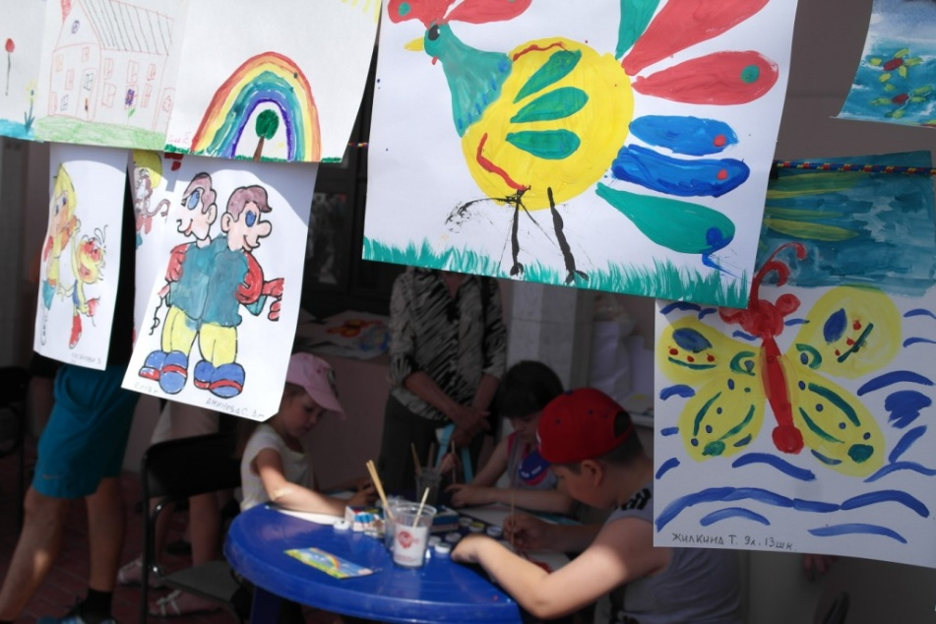
В России праздник продолжают отмечать с широким размахом. Он никогда не был и не является выходным, но именно в этот день стартует любимая пора школьников — летние каникулы. В школах и дошкольных детских учреждениях традиционно проходят спортивные соревнования, конкурсы, концерты, совместные просмотры фильмов и другие развлекательные мероприятия.

Следуя хорошим традициям, на площадях городов и в парках устраивают конкурсы детских рисунков. Как и десятки лет назад малыши рисуют на асфальте солнце, мирное небо, маму и папу, держащихся за руки.
Любящие родители стараются провести этот день с ребенком и подарить ему праздничное настроение с помощью доступных развлечений.
Авторитетные взрослые собираются для решения насущных вопросов, а щедрые спонсоры приурочивают к празднику материальную помощь. Особое внимание уделяется помощи детским домам, многодетным семьям, ребятишкам из неблагополучных семей и детям, страдающим тяжелыми заболеваниями.
Общегородской праздник, посвященный Дню защиты детей. 1.06.2017г.





